臺北市立美術館新聞稿
發稿單位：行銷推廣組 | 官方網頁：http://www.tfam.museum/
發稿日期：2021.10.15 | FB粉絲專頁：臺北市立美術館Taipei Fine Arts Museum
新聞聯絡人：宋郁玫02-2595-7656分機107，yumei-tfam@mail.taipei.gov.tw
高子衿 02-2595-7656分機110，tckao-tfam@mail.taipei.gov.tw

未竟之役：太空、家屋、現代主義
展期：2021/10/16-2022/2/20
地點：臺北市立美術館 2A、2B展覽室

媒體資料雲端連結

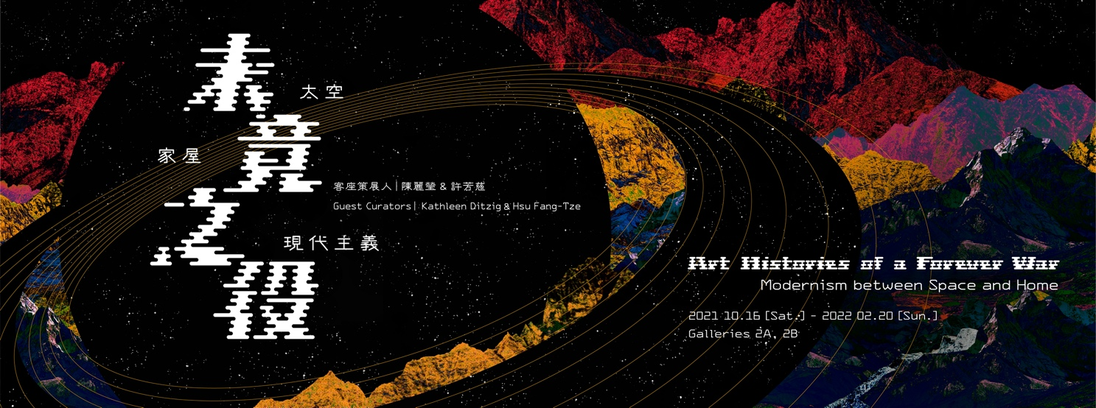

北美館典藏研究展「未竟之役：太空．家屋．現代主義」
梳理冷戰技術史與臺灣藝文發展之關係

北美館年度典藏研究展「未竟之役：太空．家屋．現代主義」，自10月16日至2022年2月20日於臺北市立美術館展出。本展由臺灣策展人許芳慈與新加坡策展人陳麗瑩（Kathleen Ditzig）客座策畫，以其長期研究戰後臺灣及東南亞當代藝術發展的背景，探究冷戰時期起現代主義在臺灣的沿革流變，並剖析當時的社會脈絡和歷史氛圍，如何持續影響人們對美好生活的定義及地球家園的想像。展出作品以本館現代藝術經典藏品為主軸，另含括國立臺灣美術館、國立歷史博物館、高雄市立美術館、楊英風美術館等國內各大美術館藏品及相關文獻檔案，以及國際當代藝術家的借件作品等，從不同媒介、時空向度呈顯展覽題旨。今日（10月15日）舉行開幕典禮暨記者會，參展藝術家韓湘寧、陳瀅如、張紋瑄，以及瓜地馬拉共和國大使館大使葛梅斯（Willy Alberto Gómez Tirado）、聖文森及格瑞那丁大使館大使柏安卓（Andrea Bowman），以及比利時、新加坡、韓國、泰國等之駐臺單位代表皆出席共襄盛舉。

本展之論述起點為冷戰，亦即二次世界大戰後以美國為首的資本主義陣營，與以蘇聯為首的社會主義陣營之間，透過在文化與美學、太空探索與科技發展的競逐等非直接對戰的交鋒，所進行長達半世紀的意識形態對抗。展覽從1950年代美蘇太空競賽與美援計畫所驅動之亞洲現代藝術、工藝與設計進行闡述，並進一步討論上述時代條件如何催生了現代家園的概念形構，以三個相互交織的主題，剖析當時歷史氛圍的複雜性：「太空競賽後的宇宙技術」、「寰宇家務」以及「自由世界的美學網絡」。除了展出藝術作品，本展也透過歷史素材和檔案資料的展陳，從臺灣的現代藝術與國際藝壇的交流，乃至以世界為舞台的臺灣現代工藝等，企圖標示臺灣現代主義藝術發展之於不同時空脈絡事件的相對座標，以茲作為理解世界史的另翼參照。

二次世界大戰後的太空競賽作為美、蘇政治強權相競逐的手段，也同時擾動人類對於觀看感知與科技發展的集體現代性想像：衛星技術的發展讓人們得以從外太空的視角觀看我們所處的地球，1969年阿姆斯壯登陸月球則將全球目光透過轉播投射到另一個星體上，視覺經驗的擴展重塑了人類理解自身之於世界及宇宙的相對關係。於此同時，臺灣的現代主義藝術家企圖以傳統中國哲學的宇宙觀，於西方藝術在觀念和表現上進行實驗與擴張，其中最具代表性的藝術家為劉國松、秦松、楊英風等，他們藉著對於水墨筆法的記憶和技藝，以及傳統美學的空間意象，發展出數件與太空乃至宇宙相關的創作；而韓湘寧作品《上下左右中》則結合甲骨文元素進行媒材的實驗，以十字線譜與天圓地方的符號性，帶出空間意識的全新演繹；建築師王大閎的登陸月球紀念碑計畫「月神茜莉妮」，則是進一步將中華文化精神及其空間性的深奧化作設計語彙，體現對於登月行動的精神性慶賀。

除了太空探險科技的角逐，居家空間也成為另一個想像現代性的較勁之地。1959年，美蘇領導人尼克森與赫魯雪夫在展覽會中一個仿真的廚房裡進行意識形態的辯論，尼克森聲稱美國民主及資本主義制度帶來的美好生活，可以從科技與廚房家電中一覽端倪。在50、60年代，美國的廚房模組結合了消費性商品、新科技與美學展現，被送往世界各地展示，做為其現代主義的政宣手段之一。而各項美援計畫亦促成全球性家居文化的興起，臺灣的藝術、工藝、設計品在全世界各地的家屋中尋找新的歸屬。展覽將呈現1956年美國斯圖本玻璃公司（Steuben Glass Company）在美國政府支持下辦理的巡迴展「水晶中的亞洲藝術家」中，由美國工藝師將藍蔭鼎、卓君庸、馬壽華等藝術家書畫雕刻於水晶上的擺飾，以及當時巡迴展出之相關影音文獻；美國政府委託工業設計師羅素．萊特（Russel Wright）來臺輔導工藝推廣計劃的相關影像資料，與長年投注臺灣傳統工藝的顏水龍，當年和萊特共事時，結合臺灣原住民圖騰及編織工藝所製造的燈具作品。

冷戰時期，美國積極以政治外交手段爭取「自由世界」陣營以對抗共產，美國新聞處在國際上展示臺灣藝術家的創作、在臺灣協助推動民間工藝與藝文推廣計畫，皆可視為對臺灣作為「自由中國」現代性理想的支持。1951年，聚焦在農業事務的半月刊「豐年」雜誌創刊發行，由藍蔭鼎擔任主編、楊英風任美術編輯，以樸拙的視覺風格呈現美援期間（1951-1965）的臺灣鄉村日常，記錄了戰後臺灣的視覺藝術早期發展。而1950至1970年代間藝術風格的轉變與演進，可見藝術家以東方美學與哲學傳統為基礎創造新的藝術語彙；同時，臺灣現代藝術先驅積極活躍在民主陣營的藝術網絡之中，尋找合作對象進行集體創作，促成新的跨國現代藝術語言，並將其成就帶回臺灣，李元佳、蕭勤於義大利參與創立的龐圖運動即從中國哲學出發，著重內在精神的自省並主張藉藝術活動進行思想體系的重建。

本展另也藉由當代作品與研究型計畫，展現藝術家如何以創作的能動性，發展出與區域政治及歷史對話的獨特語彙，從而檢視冷戰的當代遺緒，補述「現代」歷史書寫的空缺。印度藝術家普拉賈克塔．波特尼斯（Prajakta Potnis）的裝置作品《廚房辯論》從同名歷史事件汲取靈感，將廚房視為冷戰焦慮的場域，以被破碎呈現或模糊化的食材或廚房用具，來影射這段歷史餘波；新加坡藝術家陳麗可（Erika Tan）的裝置創作《Barang-Barang》，以母親陳飛（Fay Tan）之於藝術史的關係，刻劃當時女性個人軌跡與不同國家藝術史間的連結與糾纏；美國籍沖繩裔藝術家伊豆見彩（Aya Rodriguez-Izumi）《來自最後戰役的回聲》是一項進行中的家族創作計畫，以聲音與影像裝置與文本並置，訴說二戰尾聲沖繩戰役倖存者的故事；越南藝術家蕭崇（Sung Tieu）的裝置作品《受哈瓦那症候群影響的大腦解剖冠狀面（樣本1-12）》、《棄物之歌》，將歷史上曾以聲波或聲音進行的間諜戰術轉譯到美術館空間，以提袋等日常物件構成的場景，提醒著我們身邊的事物，其實是一場場未竟之役所遺留的心理痕跡。

本展既是對於文化冷戰及其與臺灣藝術史交互關係所提出的探詢，亦是針對這場戰役如何在現實中延續所做的藝術性調查。藉由匯聚北美館現代藝術典藏品與文獻檔案資料、觸及世界歷史議題之當代藝術計畫並牽引其間產生的辯證張力，展覽意圖重新梳理形塑現代性的歷史進程，也提出在當今面臨多樣全球議題的處境下如何找尋自身定位的反思。

